LATIHAN KOMPETENSI I

Nama : ……………………. Kelas : ………………

Berilah tanda silang ( X ) pada pilihan a, b, c, atau d yang kamu anggap benar !

  - Sebutan untuk seseorang yang sedang menjelajahi internet atau brosing yaitu …
    - Surfer
    - Connector
    - Explorer
    - Netter

  - Perangkat lunak berikut yang digunakan untuk chatting adalah ...
    - windows explorer
    - mIRC
    - microsoft outlook
    - opera

  - Perangkat lunak yang digunakan untuk akses internet website disebut dengan ….
    - Chat
    - FTP
    - Browser
    - Word processing

  - Salah satu ciri khas dari program browser dibandingkan dengan program yang lain, yaitu adanya ….
    - Address Bar
    - Title Bar
    - Scroll Bar
    - Toolbar

  - Halaman web merupakan file-file yang ditulis dengan menggunakan kode-kode yang disebut dengan ….
    - Word
    - HTML
    - Notepad
    - Excel

  - Berikut ini program browser akses internet yang sudah ada di windows, yaitu ….
    - Mozilla Firefox
    - Opera
    - Internet Explorer
    - Netscape Navigator

  - Berikut ini kelompok yang termasuk perangkat lunak browser internet, yaitu ….
    - Windows Explorer, Opera, Netscape
    - Internet Explorer, Gozilla, Netscape
    - Internet Explorer, Mozilla, Netscape
    - Internet Explorer, Opera, Gozilla

  - Icon berikut merupakan software browser ….
    - Firefox
    - Flock
    - Opera
    - Chrome

  - Icon berikut merupakan software browser ….
    - Maxhton
    - Netscape Navigator
    - Internet Explorer
    - Avant Browser

  - Icon berikut merupakan software browser ….
    - Chrome
    - Opera
    - Firefox
    - Safari

  - Berikut ini merupakan menu-menu yang terdapat pada Internet Explorer, kecuali ….
    - File
    - View
    - Favorites
    - Go

  - Tombol di keyboard yang digunakan untuk membuka lebih dari dua jendela browser adalah ….
    - Ctrl + A
    - Ctrl + C
    - Ctrl + N
    - Ctrl + P

  - Berikut ini menu yang terdapat pada browser Opera, kecuali ….
    - Chat
    - Favorites
    - Navigator
    - Bookmarks

  - Berikut ini menu yang terdapat pada browser Maxthon, yaitu ….
    - Groups
    - Navigator
    - Bookmarks
    - Go

  - Tombol yang digunakan untuk melihat website yang kita kunjungi beberapa saat terakhir adalah ….
    - History
    - Favorites
    - Media
    - Search
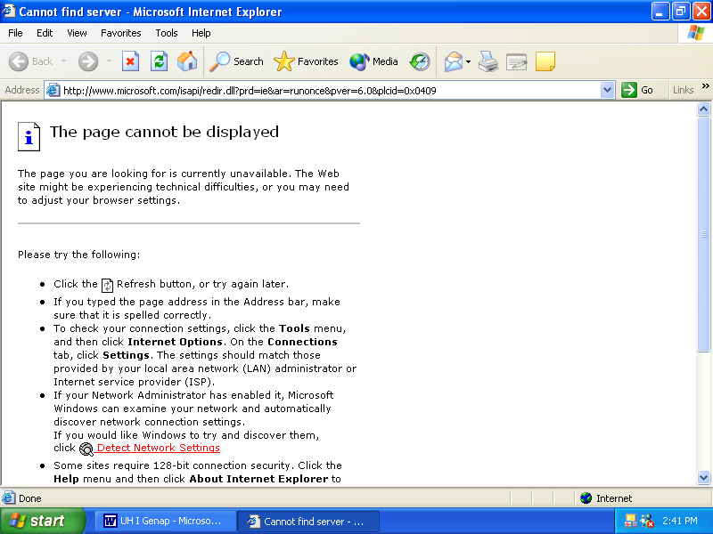
  - Nama icon adalah ….

    - Home
    - Stop
    - Refresh
    - Favorites

  - Nama icon adalah ….

    - Home
    - Stop
    - Refresh
    - Favorites
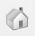
  - Nama icon adalah ….

    - Home
    - Stop
    - Refresh
    - Favorites
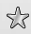
  - Nama icon adalah ….

    - Home
    - Stop
    - Refresh
    - Favorites

  - Tombol di toolbar browser yang digunakan untuk menampilkan website yang berhubungan dengan multimedia adalah ….
    - Media
    - History
    - Favorites
    - Home

  - Tombol yang digunakan untuk menghentikan proses loading sebuah halaman web adalah …..
    - back
    - Forward
    - Stop
    - Home

  - Tombol yang digunakan untuk mengulangi proses loading sebuah halaman web adalah ….
    - Forward
    - Back
    - Search
    - Refresh

  - Tombol yang digunakan untuk melihat website yang kita kunjungi beberapa saat terakhir adalah..............
    - Favorites
    - History
    - Media
    - Back

  - Istilah yang digunakan untuk menyatakan pemutusan hubungan dengan saluran komunikasi disebut ….
    - not connect
    - disconnect
    - close
    - exit

  - Apabila kita ingin membuat halaman web baru pada halaman yang sama (new tab window), kita dapat menekan tombol ….
    - Ctrl + T
    - Ctrl + N
    - Ctrl + O
    - Ctrl + Z

============ SELAMAT MENGERJAKAN ============

